NAGRODY
Komisja artystyczna wyłoni Wyróżnionych
w poszczególnych kategoriach
oraz Laureatów I, II i III miejsca,
przyznając nagrody finansowe i dyplomy.
Łączna pula nagród finansowych
w Przeglądzie wynosi 3500 zł.
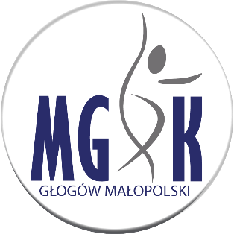

ORGANIZATOR

Miejsko Gminny Dom Kultury im. F. Kotuli
ul. Kardynała Stefana Wyszyńskiego 12
36 – 060 Głogów Młp.
tel. 178640107
e-mail: mgdk@mgdk.pl
www.mgdk.pl

XXV WOJEWÓDZKI
KONKURS PLASTYCZNY
„ SZOPKA BETLEJEMSKA
W OCZACH DZIECKA” 2017

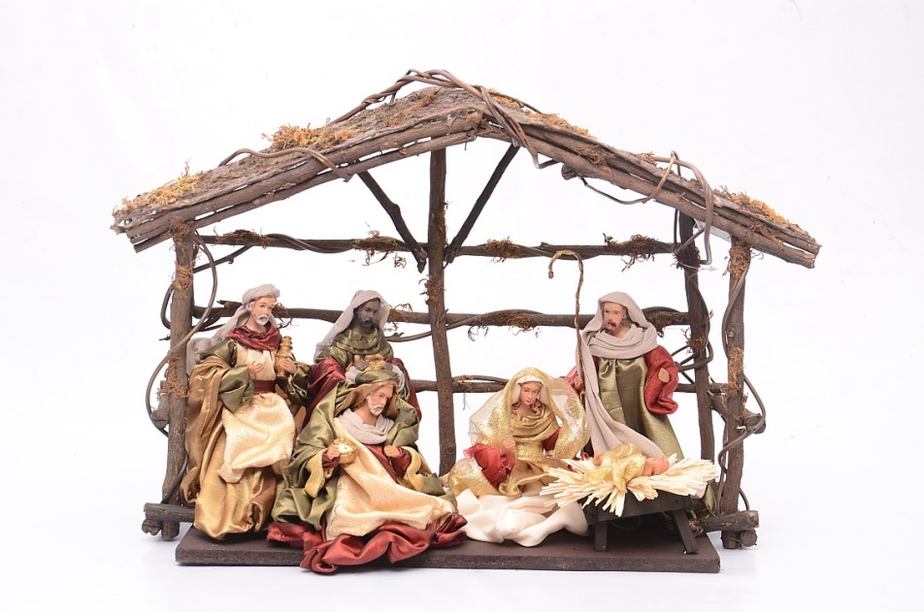

XXV WOJEWÓDZKI KONKURS PLASTYCZNY
„ SZOPKA BETLEJEMSKA W OCZACH DZIECKA” 2017

REGULAMIN KONKURSU:

CEL KONKURSU:

Poznawanie i kultywowanie tradycji obrzędowych Świąt Bożego Narodzenia,
a poprzez zastosowanie różnych technik plastycznych rozbudzanie wyobraźni plastycznej dzieci. Rozwijanie i doskonalenie możliwości warsztatowych dzieci poprzez działania plastyczne w różnych materiałach, technikach i formatach.
PRZEDMIOT KONKURSU:

- Szopki przestrzenne, wykonane dowolną techniką ( o podstawie nie większej niż 40 cm x 60cm ).
- Prace płaskie o formacie A3, wykonane w technice dowolnej: rysunek, malarstwo, płaskorzeźba, collage.
- Do udziału w konkursie zapraszamy Domy i Ośrodki Kultury oraz Szkoły Podstawowe (także z klasami gimnazjalnymi).
- Do udziału w konkursie zapraszamy także podopiecznych Środowiskowych Domów Samopomocy, Specjalnych Ośrodków Szkolno – Wychowawczych oraz innych instytucji pomocowych z terenu województwa podkarpackiego. Prace wychowanków tych instytucji oceniane będą w odrębnej kategorii.
- Oceny dokona komisja artystyczna powołana przez Organizatora.
- Każda instytucja może nadesłać maksymalnie do 10 prac z danej kategorii:
- do 10 prac – szopek przestrzennych,
- do 10 prac w technice płaskiej.
- Każda praca powinna być wykonana przez tylko jednego autora.
- Z przodu każdej pracy należy umieścić informację – karteczkę z opisem:
- imię i nazwisko autora pracy,
- wiek autora pracy – prosimy o podanie ile dziecko ma lat,
- dokładny adres i numer telefonu instytucji.
- Prace nie opisane nie będą oceniane.
- Organizator zastrzega sobie prawo wyboru prac na wystawę.
- Organizator przewiduje przyznanie atrakcyjnych nagród rzeczowych.
- Do pracy prosimy dołączyć podpisaną klauzulę informacyjną, stanowiącą załącznik do niniejszego regulaminu.

UCZESTNICY:

- Dzieci i młodzież w wieku od 7 do 16 lat.
- Podopieczni Środowiskowych Domów Samopomocy, Specjalnych Ośrodków Szkolno-Wychowawczych oraz innych instytucji pomocowych z terenu województwa podkarpackiego – bez ograniczeń wiekowych.

TERMINARZ:

- Prace należy złożyć w MGDK w Głogowie Młp. lub przesłać na adres Organizatora w terminie do 15 grudnia 2017 r.
- Rozstrzygnięcie konkursu i rozdanie nagród nastąpi w dniu 29 stycznia
2018 r., o godz. 11:00.
- Laureaci zostaną poinformowani telefonicznie.
- Konkursowi towarzyszyć będzie wystawa nadesłanych prac.
- Odbieranie prac możliwe będzie od dnia rozstrzygnięcia konkursu do dnia
23 lutego 2018 r. – po tej dacie nie będzie możliwości dalszego odbioru prac.

